WLA Uniform Policy
2020-2021

To make sure your child is in the appropriate attire, please check below:
*WLA students may wear the following:
Not Uniform
Approved

Pants, shorts, skorts, capri pants, skirts, or jumpers of solid khaki or navy only.
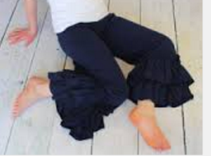
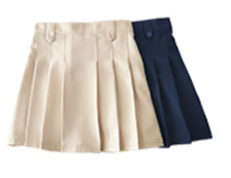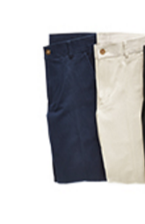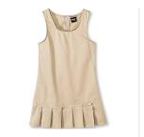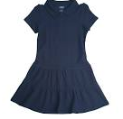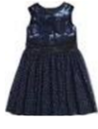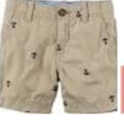
Ruffles
Sequins
Patterns
Dresses of khaki, red, or navy.

Shorts, skirts, skorts, or dresses must be of a length that is no higher than the length of a dollar bill above the top of the knee.

Solid, collared, polo-style or business-style long and short-sleeved shirts in navy, red, or white. (Long-sleeved, solid shirts (navy, red, or white) may be worn under short-sleeved polos.)

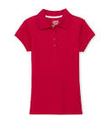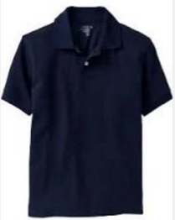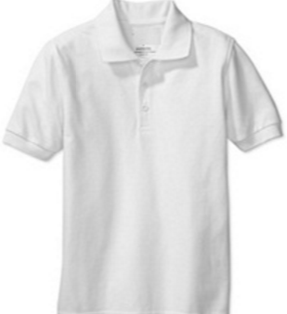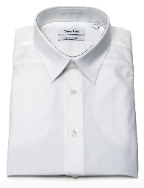
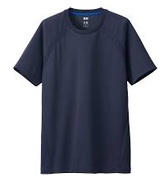
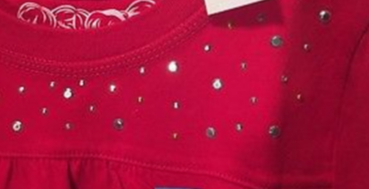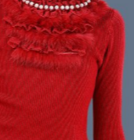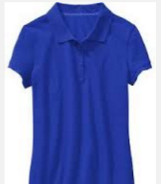
Adornments
Ruffles
No collar
Color

Solid navy, red, khaki, or white sweaters, cardigans, or sweater vests. A student wearing a sweater vest, needs to wear a collared shirt or turtleneck underneath. Sweaters may be textured or crochet as long as they are solid navy, red, khaki or white.

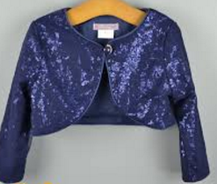
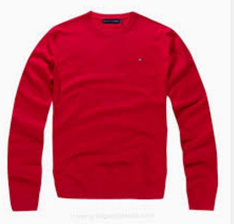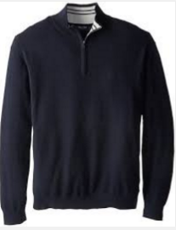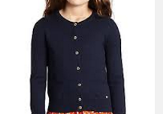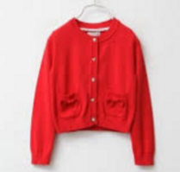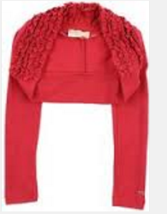
Ruffles
Patterns

Official WLA Spiritwear- t-shirts, sweatshirts, jackets, long-sleeved t-shirts or shorts. (Long-sleeved, solid shirts (navy, red, or white) may be worn under Spirit wear) (Sold by WLA PTO only.)

*If a student (male or female) chooses to wear scarves, tights, or tall socks with anything other than long pants, they must be solid white, solid navy, or solid red.

*Leggings should only be worn under skirts, shorts, jumpers, and dresses. They cannot be worn as pants.

*If students wear outerwear (jackets, coats, etc.) in the classroom, these garments need to be solid navy, red, khaki, or white. Jackets worn for outside use due to cold (arrival, dismissal, recess and PE) may be of any color.

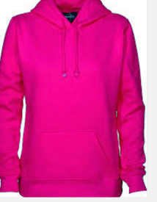
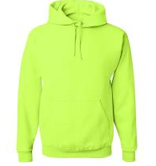
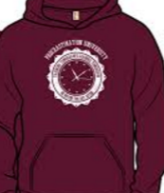
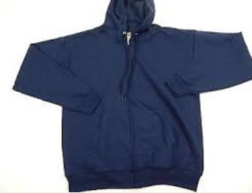
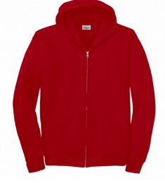
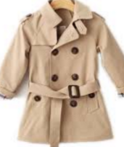
Color
Color
Color/Logo

*Tennis shoes are required on P.E days. Due to safety concerns, open-toed shoes are not allowed.

*Shorts, skirts, skorts, or dresses must be of a length that is no higher than the length of a dollar bill above the top of the knee.

*Culinary students should wear long pants and closed-toed shoes.
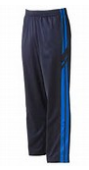
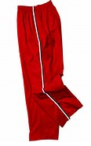
*Athletic shorts and pants are considered non-uniform (unless sold by WLA PTO as Spiritwear).

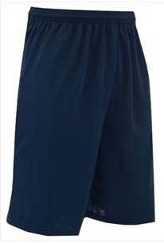
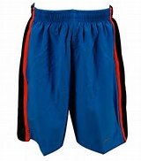
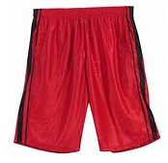
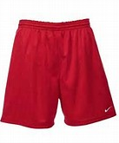

We will conduct random uniform checks throughout the school year to make sure that all students adhere to the uniform policy. The homeroom teacher will also conduct uniform checks daily. If your child is out of uniform for the first time, you will receive a letter. If your child is out of uniform for the second time, you will receive a phone call from the office, and a change of clothes will need to be brought to the school at that time. We thank you in advance for your support of the school uniform policy. Please help us maintain a strong sense of community by supporting this policy.

Reglas sobre el Uniforme de WLA
2020-2021

Para asegurarse que su hijo/a use la ropa apropiada, por favor observe los dibujos aquí abajo:
*Estudiantes de WLA pueden usar los siguientes:
No aprobado

Pantalones cortos o largos, falda-pantalón, pantalones a los tobillos, vestidos o faldas que solo sean kaki o azul marino/oscuro.
volantes
lentejuelas
Patrones
Trajes o vestidos deben ser Kaki, rojo o azul oscuro.

Pantalones cortos, falda-pantalón, faldas o vestidos deben ser del largo que no sea más corto del largo de un dólar encima de la rodilla.

Polos sólidos con cuello o camisas con cuello de mangas largas o cortas en azul marino/oscuro, rojo o blanco. ( Camisetas de manga larga ( azul, roja o blanca) pueden ser usadas debajo de los polos con cuello.)

Adornos
volantes
Color
Sin cuello

Suéteres en azul marino/oscuro, rojo, kaki o blancos,”cardigans” o chalecos. Un estudiante puede usar un suéter tipo chaleco encima de una camiseta con cuello regular o de tortuga. Los suéteres pueden tener textura siempre y cuando sean azul, rojo, kaki o blanco.

Volantes
Patrones

Camisetas de manga corta o larga y suéteres vendidos por la Fundación, están permitidos. (Vendidos solo por la Fundación de WLA) (Camisetas de manga larga, de colores sólidos (azul oscuro, roja o blanca) pueden ser usadas debajo de las camisetas o suéteres vendidos por la Fundación de WLA.

*Si el estudiante (Femenino o masculino) quiere usar bufandas, mayas o calcetines altos con algo que no sea pantalones largos, entonces deben ser de color azul marino/oscuro, blanco o rojo solamente.
* Mayas o “leggins” solo pueden ser usados debajo de faldas, pantalones cortos, “jumpers”, trajes o vestidos. No se pueden usar como pantalones.

*Si el estudiante decide usar abrigos, chaquetas, etc. mientras esté dentro de la escuela, en la sala de clases, entonces deben ser de colores azul marino/oscuro, rojo o kaki. Abrigos, chaquetas o chamarras usadas fuera de la sala de clase (en el autobús, hora de llegada, recreo, hora de salida) pueden ser de cualquier otro color.
Color
Color
Color/Logo
*Zapatos deportivos son requeridos el día de Educación Física. Por razones de seguridad, zapatos (chanclas, sandalias) abiertos no serán permitidos.

*Pantalones cortos, faldas-pantalones o vestidos deben ser no más cortos del largo un billete encima de la rodilla.

*Estudiantes tomando clase de cocina, deben usar pantalones largos y zapatos cerrados.
*Pantalones atléticos NO son considerados Uniformes.
*AOD- Estudiantes de Intermedia (grados 6to – 8vo) solamente- pueden usar “jeans” en adición a los colores regulares que son parte del uniforme. “Jeans” deben ser apropiados y seguir el código de las escuelas de Hall. Polos, camisetas, suéteres, etc… deben seguir las reglas específicas estipuladas en la política/reglas.

*Estudiantes de 5to-8vo pueden usar ropa de ejercicio para la clase de educación Física solamente. Tendrán la oportunidad de cambiarse al comienzo de la clase.

Estaremos verificando y monitoreando uniformes en diferentes ocasiones durante el año para asegurarnos de que los estudiantes están siguiendo las reglas. Los maestros también se asegurarán que los estudiantes sigan las reglas.
Si su hijo/a no está usando el uniforme correcto por primera vez, usted recibirá una carta. Si su hijo/a no está usando el uniforme correcto por segunda vez, usted recibirá una llamada telefónica y tendrá que traer la ropa adecuada para que el estudiante se cambie. Les damos las gracias por adelantado por su apoyo con las reglas de nuestro uniforme. Por favor, ayúdenos a mantener un sentido de comunidad, al apoyar nuestra política relacionada con el uniforme.

